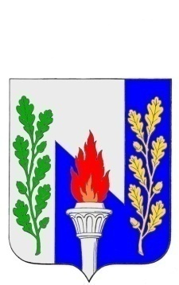
Тульская область
Муниципальное образование рабочий поселок Первомайский
Щекинского района
СОБРАНИЕ ДЕПУТАТОВ

РЕШЕНИЕ

от 06 июня 2016 года № 30-125

О внесении изменений в Генеральный план муниципального образования р.п. Первомайский Щекинского района, утвержденный решением Собрания депутатов МО р.п. Первомайский Щёкинского района от 18.12.2009 г. № 12-52

Руководствуясь статьями 23, 24 Градостроительного кодекса Российской Федерации, Федеральным законом от 6 октября 2003 года № 131-ФЗ «Об общих принципах организации местного самоуправления в Российской Федерации», статьями 16 - 18 Закона Тульской области от 29.12.2006 № 785-ЗТО «О градостроительной деятельности в Тульской области» на основании Устава МО р.п. Первомайский Щекинского района Собрание депутатов МО р.п. Первомайский Щекинского района РЕШИЛО:
1. Внести изменения в Генеральный план муниципального образования р.п. Первомайский Щекинского района, утвержденный решением Собрания депутатов МО р.п. Первомайский Щёкинского района от 18.12.2009 № 12-52, следующее изменение (на территории: Тульская область, Щёкинский район, р.п. Первомайский, пр. Улитина, д. 16а):
1.1. Изменить в Генеральном плане муниципального образования р.п. Первомайский Щекинского района зону Р-3 (Зона парков, набережных сохраняемой исторической среды) и зону ОИ - 1 (Зона общественно-деловой активности исторического центра) на зону ОЖ-2 (Зона общественно-жилого назначения) в части следующих земельных участков (Приложение):
- с кадастровым номером 71:22:030303:331, площадью 4375 кв.м., расположенного по адресу: Тульская область, Щекинский район, р.п. Первомайский, пр. Улитина, категория земель: земли населенных пунктов;
- с кадастровым номером 71:22:030303:260, площадью 210 кв.м., расположенного по адресу: Тульская область, Щекинский район, р.п. Первомайский, пр. Улитина, д. 16а, категория земель: земли населенных пунктов.
2.Контроль за исполнением настоящего решения возложить на главу администрации МО р.п. Первомайский Щекинского района (Шепелёва И.И.)
3.Решение подлежит опубликованию в средствах массовой информации и размещению на официальном сайте МО р.п. Первомайский Щекинского района.
4.Решение вступает в силу со дня его официального опубликования.

Глава МО р.п. Первомайский  Щекинского района | А.С. Гамбург

